**Praktische Opdracht V5 PO – Informatica – Periode 1**

In deze praktische opdracht laat je zien dat je queries kan gebruiken in combinatie met php. Je maakt een eenvoudig aanmeldsysteem die er als volgt uitziet:

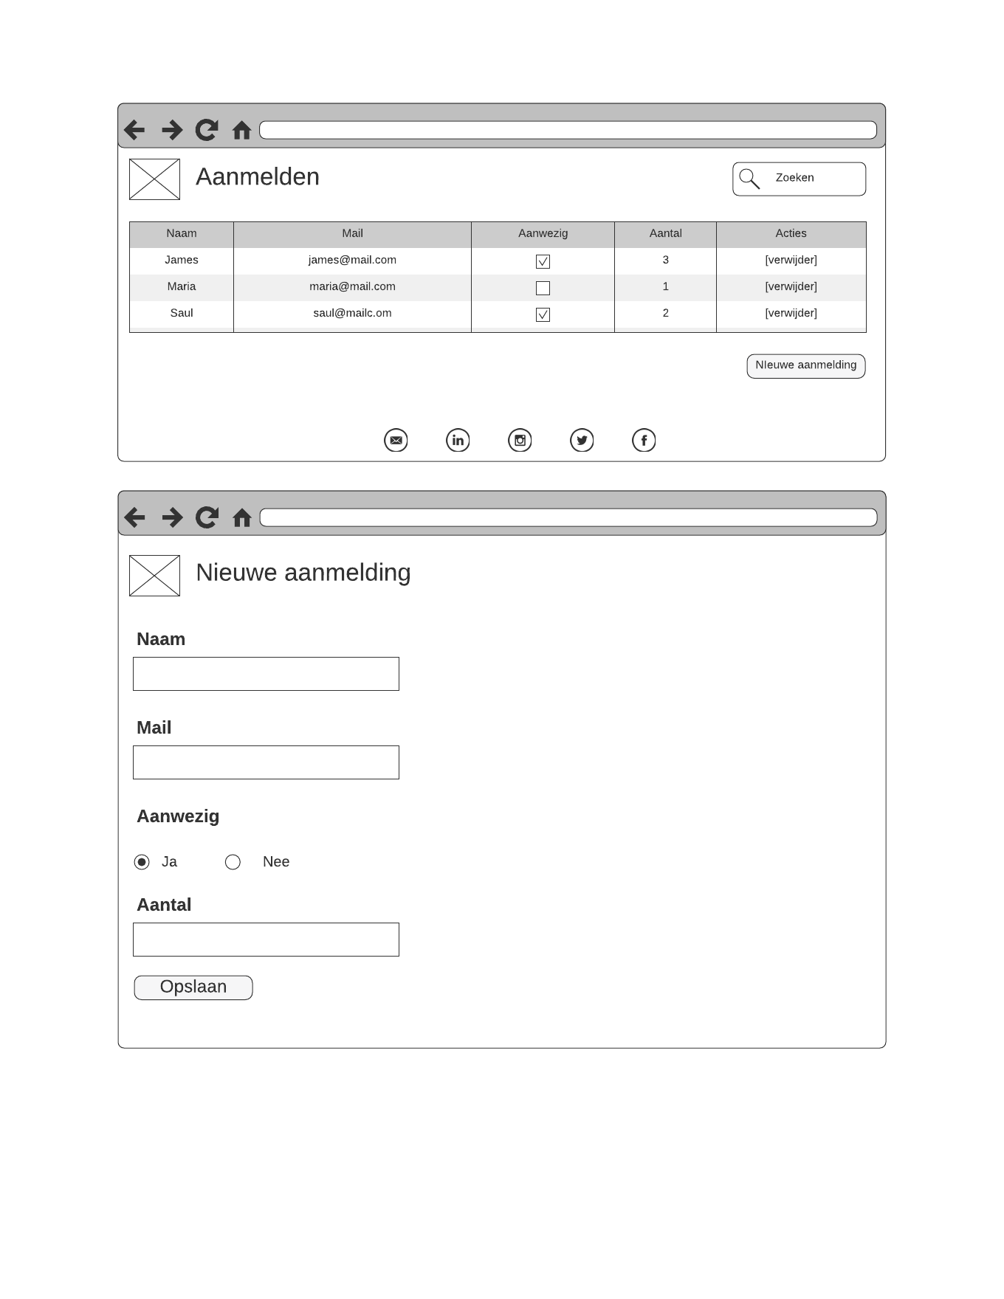

**Doelstelling**

* Technische kennis vergaren om zelf een aanmeldsysteem te maken met php en mysql.
  + Het opzetten van een ontwikkelomgeving (USBWebserver)
  + Het leren communiceren met een database in php
  + Het maken van de applicatie.
  + Het inrichten van een eenvoudige database.
* De software voorzien van commentaar zodat anderen het ook begrijpen.
* Samenwerken aan een technisch product. Je maakt deze opdracht dus in 2 tallen en als het niet anders kan in een drietal.

**Programma van eisen**

* (prio 1) Als iemand de index.php van de site opvraagt krijgt hij een lijst met inschrijvingen te zien.
* (prio 1) De functionaliteit voldoet aan de gegeven vormgeving.
* (prio 1) Er is een knop waarmee je naar een aanmeldformulier gaat waar je een nieuwe aanmelding kan invullen met behulp van een formulier.
* (prio 1) Als je op opslaan klikt ga je terug naar de lijst met inschrijvingen.
* (prio 1) Er is sprake van functioneel programmeren. (Uitdaging nodig: gebruik object georiënteerde techniek).
* (prio 2) Er is validatie aanwezig en de query’s kunnen niet worden gehackt.
* (prio 2) Je kan zoeken/filteren.
* (prio 3) Er wordt gewerkt met een goede vormgeving (eventueel Bootstrap of iets dergelijks).
* (prio 1) Je werkt in tweetallen en maakt voor mij inzichtelijk wat ieders bijdrage is. Daarvoor kies je je eigen manier. Je moet allebei alle code kunnen uitleggen.

Al met al een mooie PO waarin nog wel wat uitdaging zit. Heel veel succes met de afronding. De deadline is de 2e week van periode 2. Dat is vrijdag 10 november 2023. Eerder inleveren is verstandig en aan te bevelen. Je PO is ingeleverd indien deze via Somtoday in het juiste inleverplek is ingeleverd.

Bij overschrijding van deze termijn wordt het cijfer voor de praktische opdracht met een halve punt verminderd voor elke dag (zondag reken ik niet mee) dat deze te laat is ingeleverd.